实验二 基因差异表达分析
刘沛雨 2100012289 信息科学技术学院
[实验目的]
- 了解基因差异表达分析的统计学原理
- 掌握使用R语言进行基因差异表达分析的基本流程与方法
- 学习数据及结果的可视化方法
- 结合外部数据集验证、分析和讨论实验结果
[背景介绍]
- 基因表达
基因表达是基因通过转录或翻译形成具有生物学功能的蛋白质或直接通过转录形成具有生物学功能的RNA的过程。
- RNA测序技术
RNA测序（RNA-seq）是一种定量检测生物样品内RNA含量的技术，其通过分析转录组（transcriptome）判断基因的表达情况。
- 基因差异表达分析
基于RNA-seq得到的基因表达数据，我们可以通过统计学方法发现不同条件下表达存在显著差异的基因，从而为后续研究指明方向。
[实验方法]
- 基本信息
- 数据集简介
本次实验主要使用的数据集为﻿GDC TCGA Liver Cancer (LIHC)，数据格式为.tsv。该数据集共包含424个样本的60,661个基因的表达量数据，数据以对数形式存储。
- 版本信息
本次实验主要在MacOS（arch64-apple-darwin20）上使用R进行分析，R版本为4.4.1。主要使用的R软件包为DESeq2和tidyverse，版本分别为1.46.0和2.0.0。
- 分析流程（具体代码及结果见[实验结果]部分）
- 安装并加载所需软件包
使用Bioconductor安装DESeq2，并将DESeq2和tidyverse加载到工作空间。
- 导入并转换数据
从TCGA网站下载表达量数据，解压缩后加载至内存。由于表达量数据的第一列为基因的标识符，因此需要将其转换为行名并从数据中去除。之后将对数表达量数据还原为原始表达量数据，完成数据转换。
- 构建DESeqDataSet
从每个样本的TCGA ID中提取出其表型（癌症/正常），根据表型对样本进行分组并生成样本类型数据框，之后构建DESeqDataSet，为后续的对比分析作准备。
- 数据预处理
对数据进行清洗，通过预过滤筛选出在所有样本中﻿总count>=10的基因。
- 基因差异表达分析
使用DESeq2封装的DESeq函数进行基因差异表达分析得到分析结果。
- 结果整理
对差异表达分析结果进行整理和汇总。
- 结果可视化
可视化表达存在显著差异的基因的表达量。
- 外部数据集验证
使用﻿GEPIA3观察第(7)步可视化的差异表达基因﻿在LIHC和其他癌种中的表达差异；获取LIHC的﻿差异基因列表，与分析得到的差异基因列表进行比对，验证分析结果。
- 进一步探索
验证第(7)步中可视化的基因在LIHC中的其他性质并解读。
[实验结果]
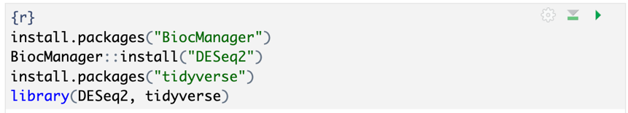
- 安装并加载所需软件包（补全代码计1分）
- 导入并转换数据
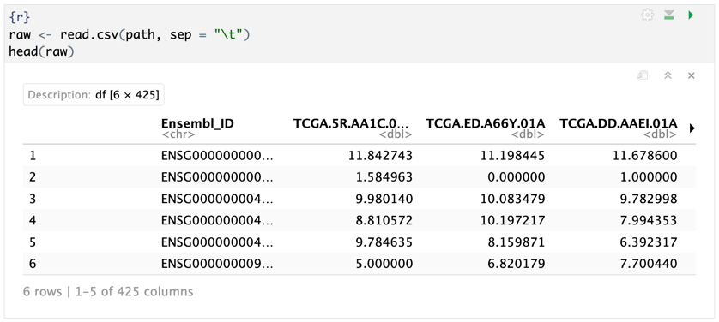
- 将表达量数据读入R，数据框命名为raw（计1分）
数据中包含了基因的标识符，并且表达量数据以对数形式呈现，因此需要转换数据。
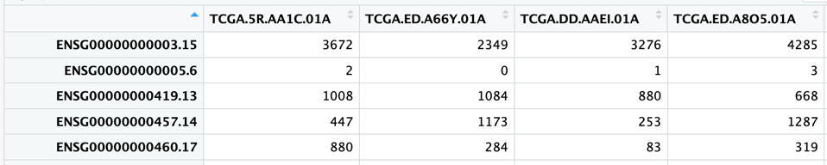
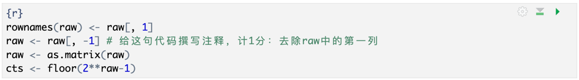
- 数据转换（代码注释计1分）
转换后得到的cts中基因的标识符成为行名且表达量均转换为整数。
- 构建DESeqDataSet
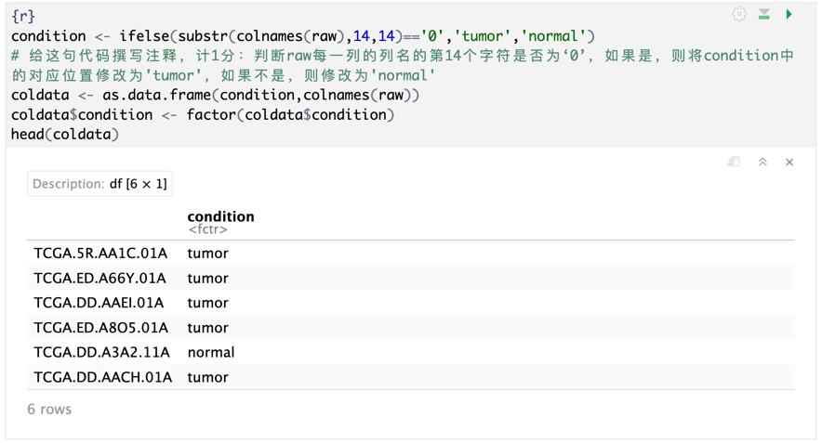
- 生成样本数据框（代码注释计1分）
- 构建DESeqDataSet（计1分）
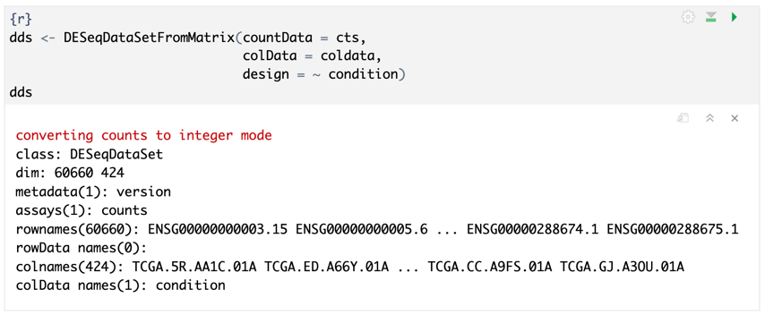
~ condition表示使用condition对样本进行分组，用于后续对比。
- 数据预处理
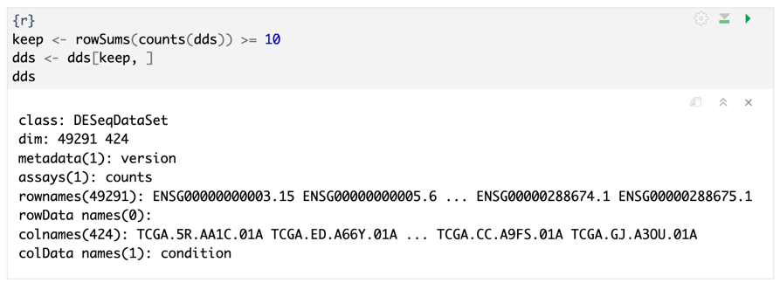
- 预过滤﻿筛选总count>=10的基因（计1分）
观察结果可以发现去除了11309个在所有样本中总表达量低于10的低表达基因。
- 基因差异表达分析
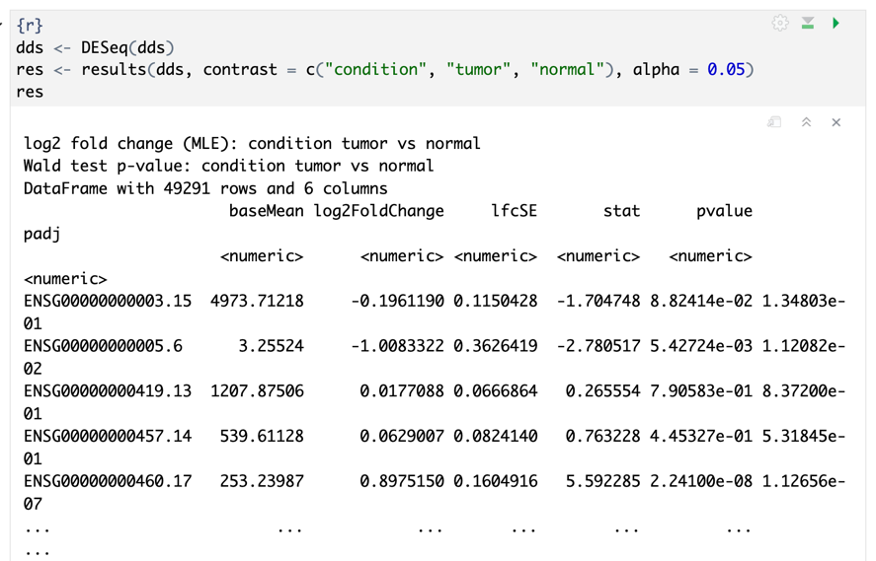
- ﻿对数据进行差异表达分析，得到结果表格（计1分）
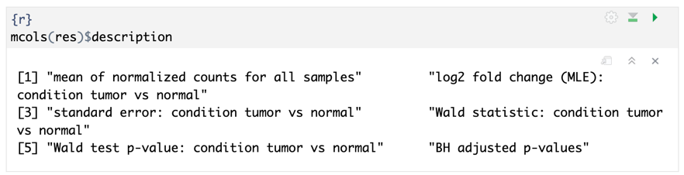
函数results中参数contrast表示使用coldata中condition列的tumor和normal两组样本计算p-value，参数alpha表示认为具有显著性差异的p-value阈值。表格中各列的含义如下：
- 结果整理
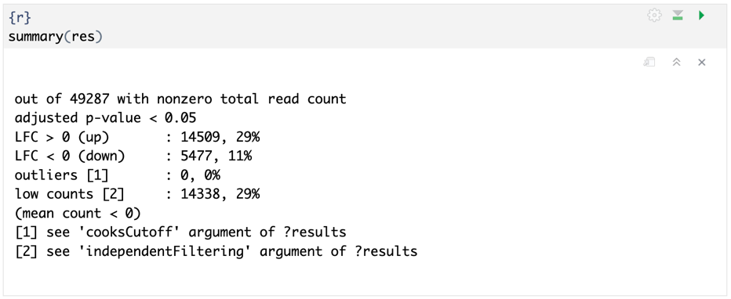
- ﻿使用summary函数整理结果（计1分）
summary函数的输出表明，肝癌患者与未患癌者相比，样本中14509个基因表达量显著上调，5477个基因表达量显著下调（adjusted p-value < 0.05）。同时有14338个基因的表达量较低，表明在预过滤中筛选基因的表达量阈值可能仍需要上调。
- 结果可视化
- ﻿选取某个基因作图展示表达量变化（计1分）
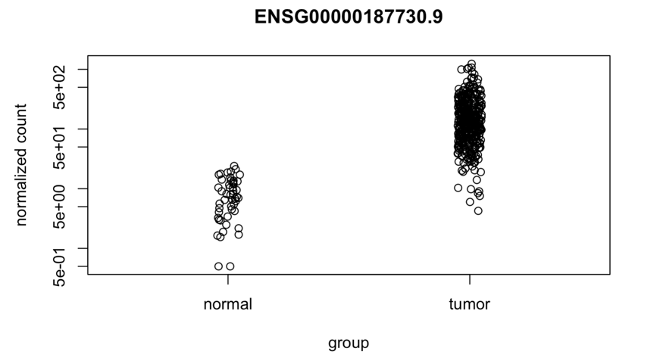
这里选取了adjusted p-value最小的基因GABRD（ID: ENSG00000187730）进行表达量可视化，可以观察到肝癌样本中该基因的表达量上升约1-2个数量级，表明该基因表达活性的改变可能与肝癌的发生存在较强的相关性。
- 外部数据集验证
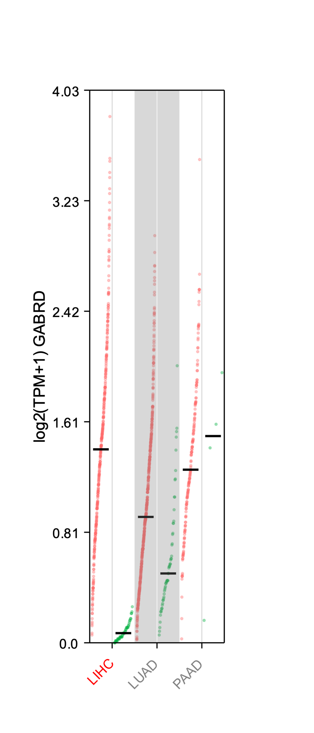
- 在GEPIA3中验证第7步可视化的差异表达基因﻿在LIHC和其他癌种中的表达差异（计1分）
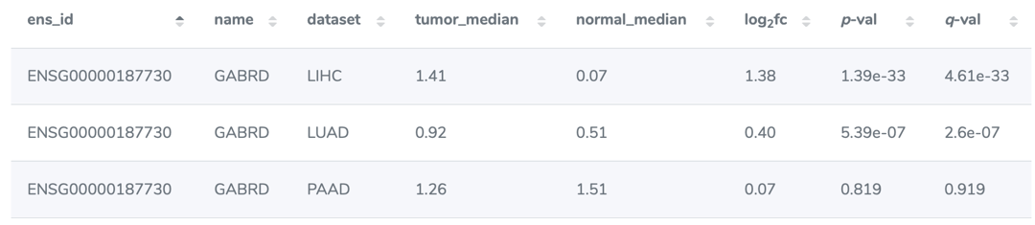
右图展示了GABRD在LIHC、LUAD（肺腺癌）和PAAD（胰腺癌）的表达情况。可以观察到与未患癌者相比，GABRD在LIHC和LUAD中表达量显著上升，而在PAAD出现一定下调，但并不显著（如下表所示）。
- ﻿在GEPIA3中获取LIHC差异基因列表并与分析结果进行对比
得到的差异基因列表中，表达差异最显著的基因同样为GABRD，与分析结果一致。
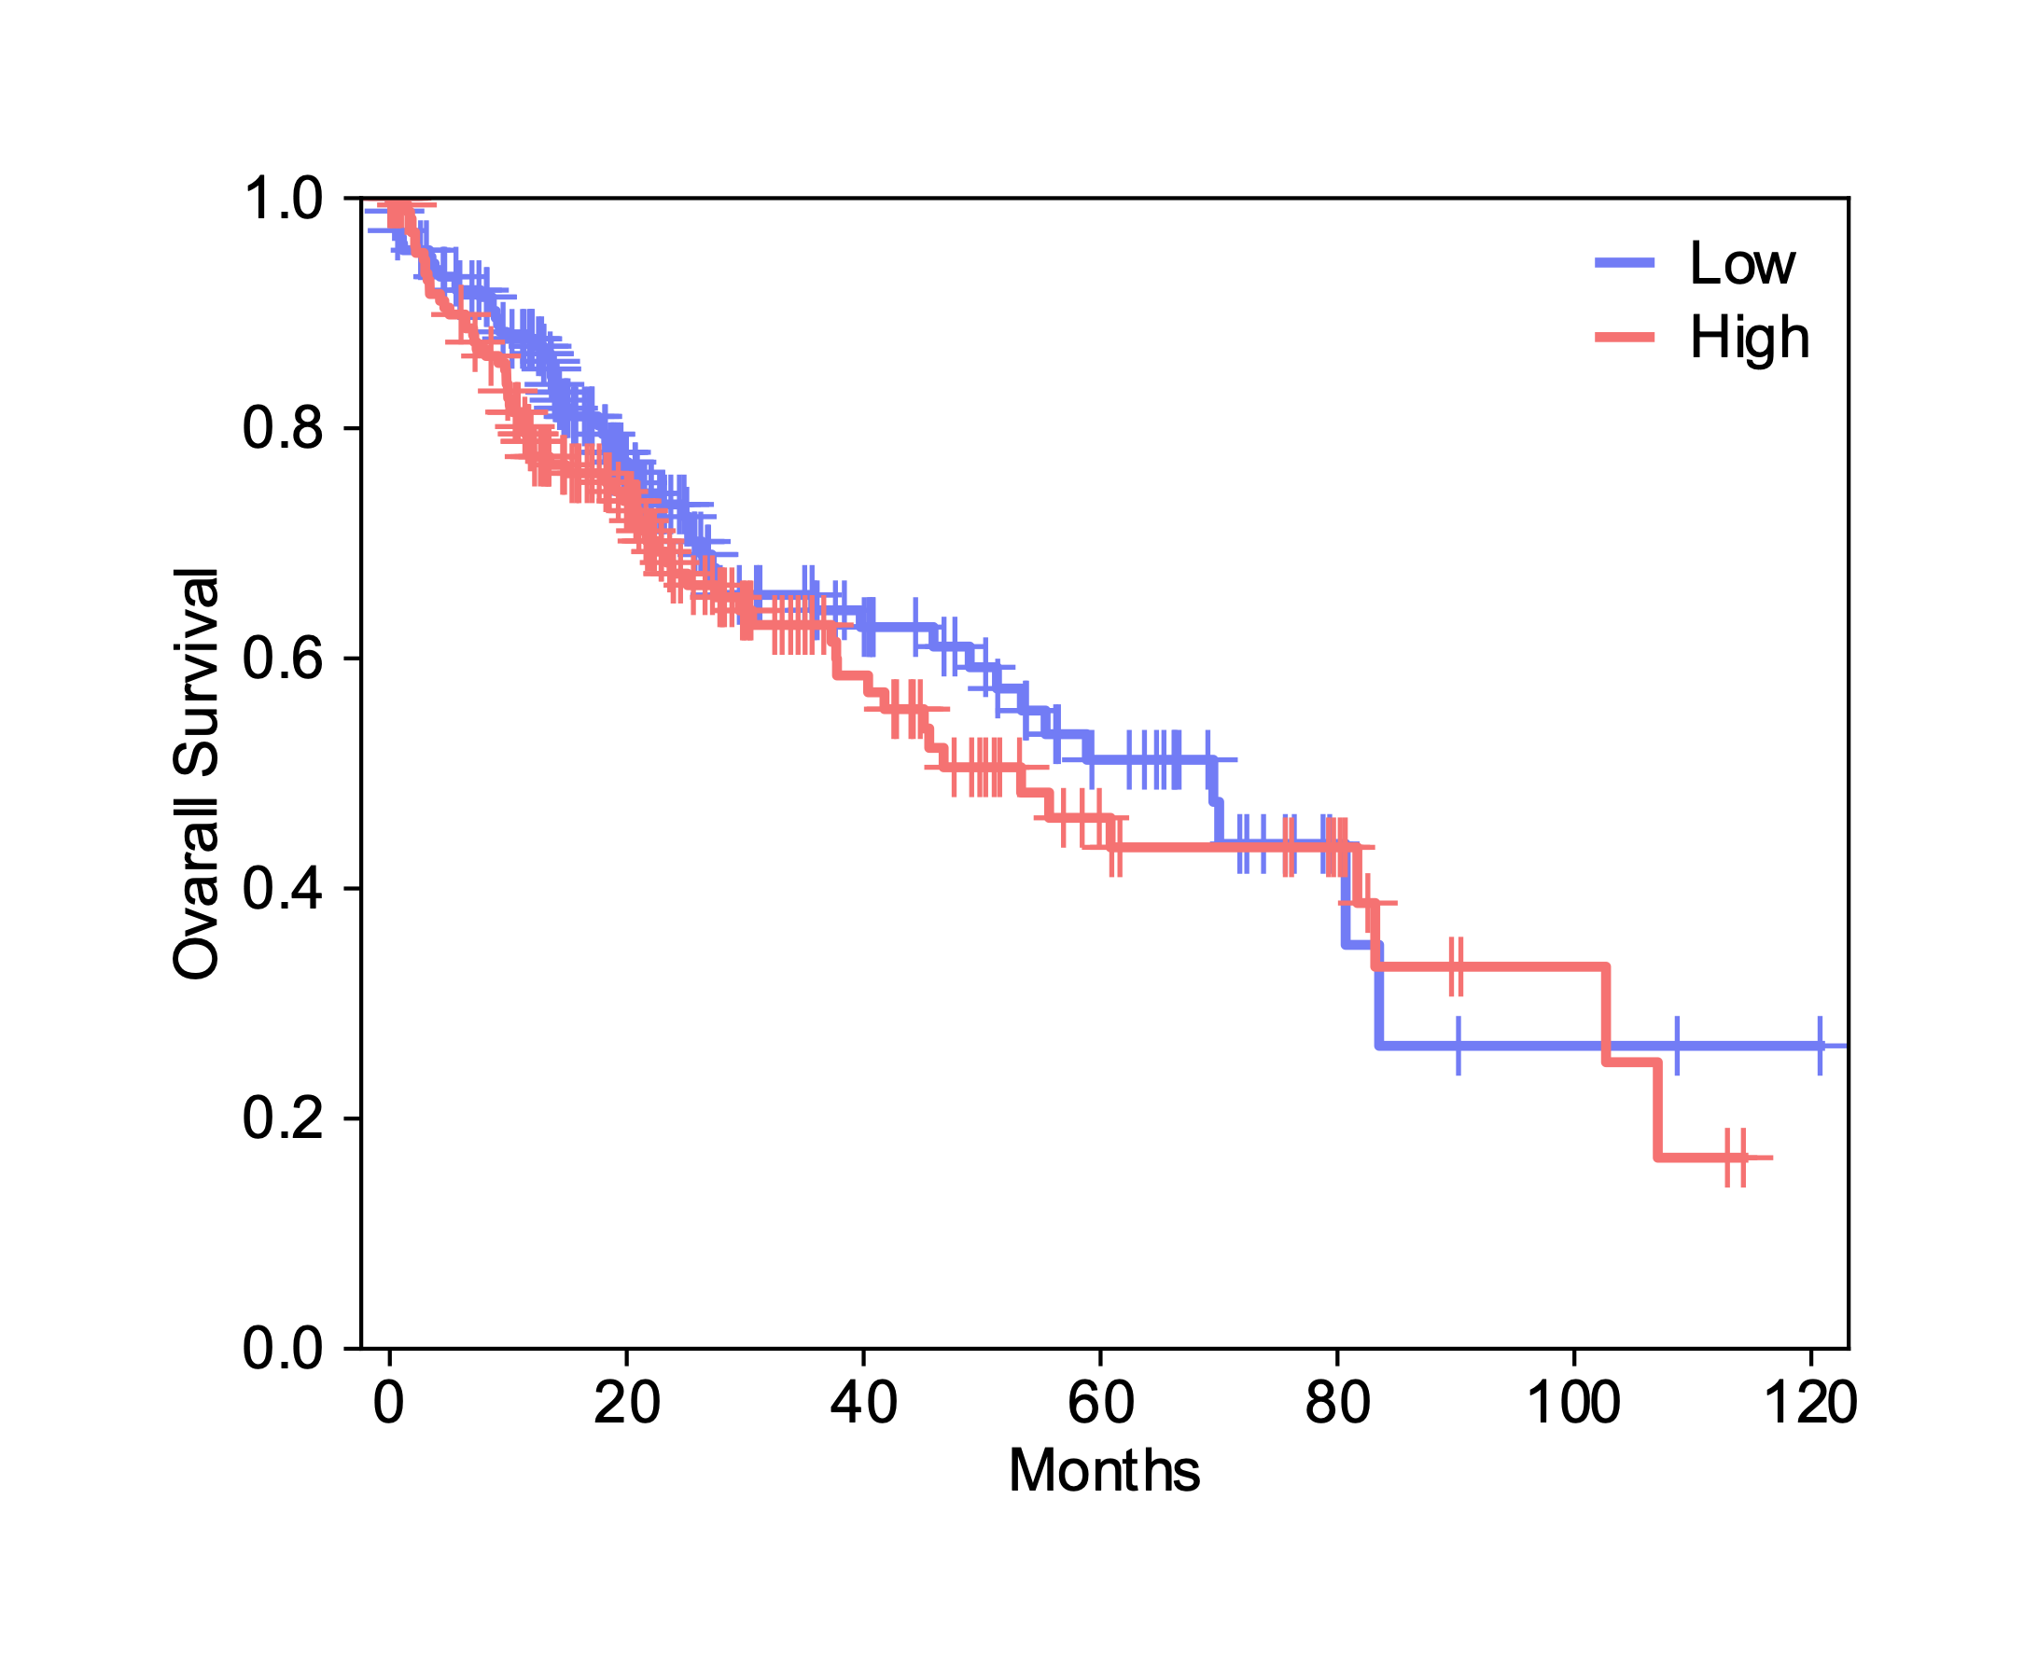
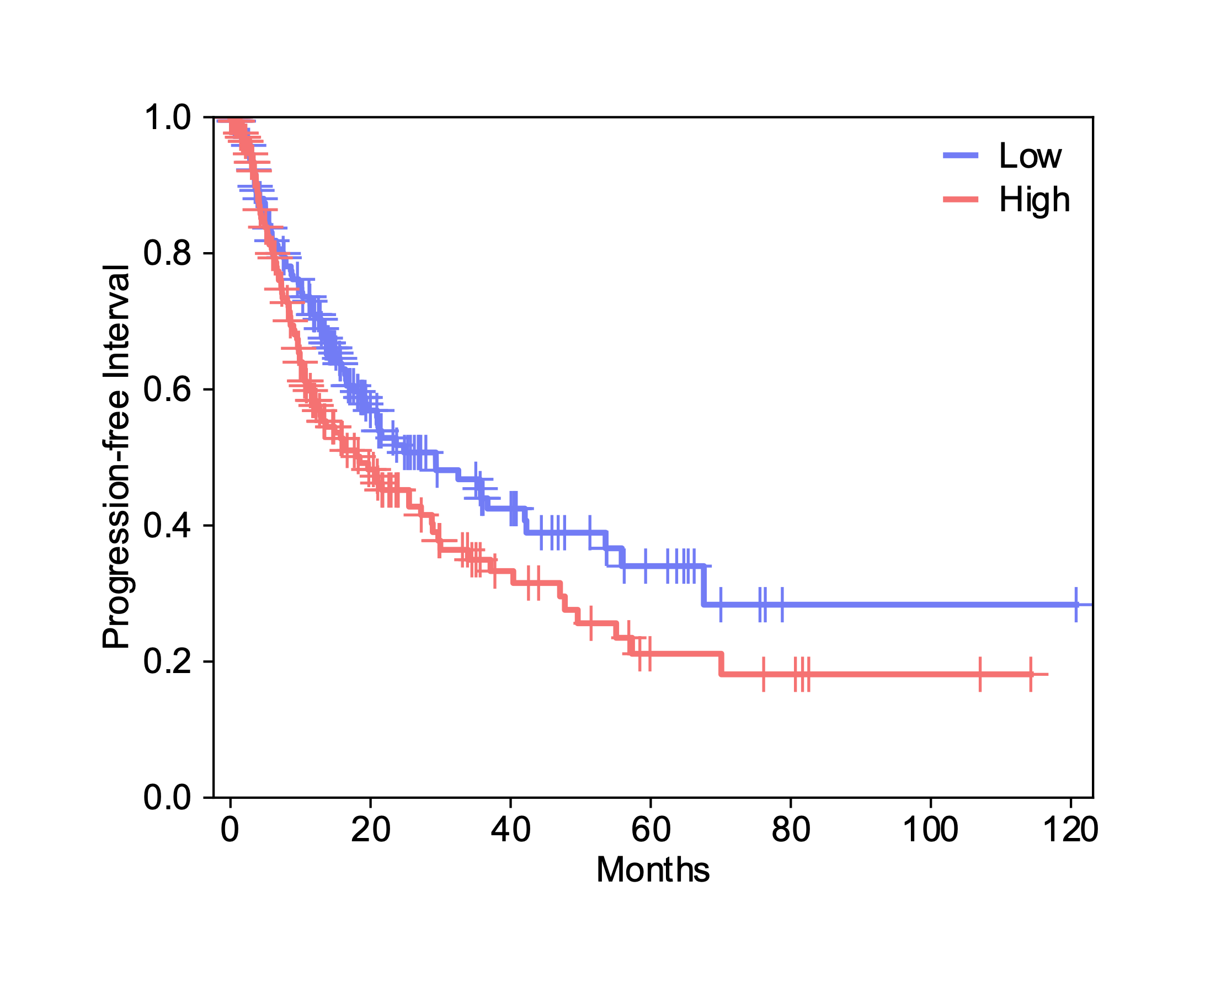
- 进一步探索
- ﻿验证第7步中可视化的基因在LIHC中的其他性质（计1分）并正确解读（计1分）
这里对该基因进行单变量生存分析。如上图所示，GABRD在LIHC中的表达量并不会显著影响患者的总生存期（Overall Survival, OS），但会显著影响无进展生存间隔（Progression-free Interval, PFI）（p-value = 0.0496）。因此，GABRD在LIHC中的高表达可能与较差的预后相关，导致癌症更易恶化。
[讨论]
本次实验总体较为顺利，主要问题在于对基因差异表达分析的原理和流程不熟悉，但由于DESeq2提供了对整个pipeline的良好封装，以函数的形式实现了一键式基因差异表达分析，简化了分析过程。后续可利用GEPIA3提供的Gene Card探究分析得到的差异表达基因的具体生物学功能，了解癌症背后的分子机制，同时还可结合湿实验对分析结果进行进一步验证。
[致谢]
感谢刘凤麟老师以及助教邓之怡和刘鋆的悉心指导。

注：未使﻿用AI协助完成实验或报告，实验过程中使用搜索引擎查询了部分函数接口的调用方法。

